

NÁZEV ŠKOLY: ZŠ J. E. Purkyně a ZUŠ Libochovice
AUTOR: Mgr.Naděžda Štýbrová
NÁZEV: VY_32_INOVACE_01_MATEMATIKA- Násobky osmi
TÉMA: Početní operace
ČÍSLO PROJEKTU: CZ.1.07/1.4.00/21.2803

ANOTACE: Určeno pro žáky 5.třídy.Žáci samostatně vyhledávali a barevně označovali násobky osmi, procvičovali si probrané učivo. Žáci pracovali se zaujetím.

18 | 44 | 24 | 50 | 35
62 | 40 | 70 | 64 | 66
0 | 6 | 59 | 76 | 48
56 | 75 | 20 | 47 | 16
44 | 32 | 11 | 80 | 54
5 | 68 | 8 | 71 | 4
55 | 24 | 2 | 64 | 46
16 | 9 | 21 | 74 | 56
48 | 62 | 13 | 55 | 24
60 | 72 | 76 | 32 | 78
1 | 7 | 40 | 66 | 25

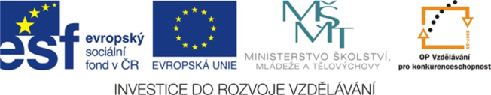
18 | 44 | 24 | 50 | 35
18 | 44 | 24 | 50 | 35
62 | 40 | 70 | 64 | 66
0 | 6 | 59 | 76 | 48
56 | 75 | 20 | 47 | 16
44 | 32 | 11 | 80 | 54
5 | 68 | 8 | 71 | 4
55 | 24 | 2 | 64 | 46
16 | 9 | 21 | 74 | 56
48 | 62 | 13 | 55 | 24
60 | 72 | 76 | 32 | 78
1 | 7 | 40 | 66 | 25

Autor : Mgr.Naděžda Štýbrová

